Farb
Schemen

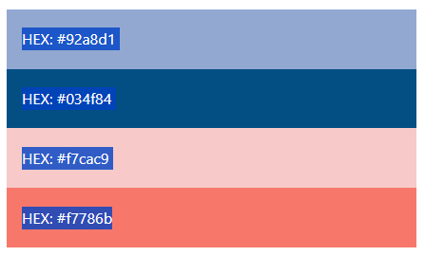
Menu Backroundcolor: #92a8d1
Seiten Backroungcolor: #f7cac9
Hilight/Boxen: #034f84(textt farbe #f7786b
Buchstabe Farbe schwarz

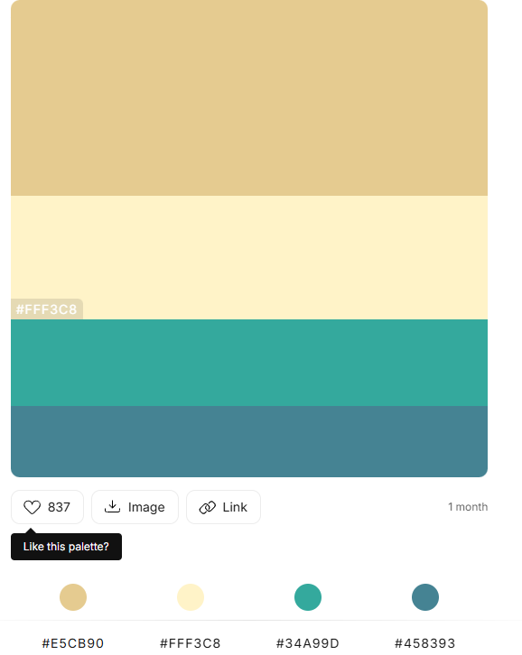
Menu Backroundcolor #e5cd90
Seiten Backroungcolor: #34a99d
Buchstabe Farbe schwarz

